PODZIAŁ TUSZ WIEPRZOWYCH NA GŁÓWNE ELEMENTY KULINARNE
Mięso wieprzowe charakteryzuje się stosunkowo niską zawartością białka i dużą ilością tłuszczu, jednak pamiętajmy, że mięsa dobrej jakości takie jak np. schab posiadają proporcje zbliżone do wołowiny. Jednocześnie białko to posiada wysoką wartość odżywczą. Niestety, jest to mięso ciężkostrawne oraz bardziej kaloryczne od pozostałych mięs, nie jest więc wskazane dla osób starszych oraz wracających do zdrowia.
Tusza wieprzowa Aby dobrze wybrać surowiec do danej potrawy warto zapoznać się z podziałem oraz skróconą charakterystyką tuszy. Poszczególne fragmenty różnią się strukturą oraz zawartością tłuszczu, co istotnie wpływa na walory smakowe. Musimy być zatem świadomi kupowanego fragmentu mięsa. Aby jednak łatwiej zrozumieć temat, niezbędne są rysunki zarówno układu kostnego zwierzęcia jak i zewnętrznych i wewnętrznych linii cięcia półtuszy.
Wieprzowina – ogólne określenie mięsa pochodzącego ze świń.
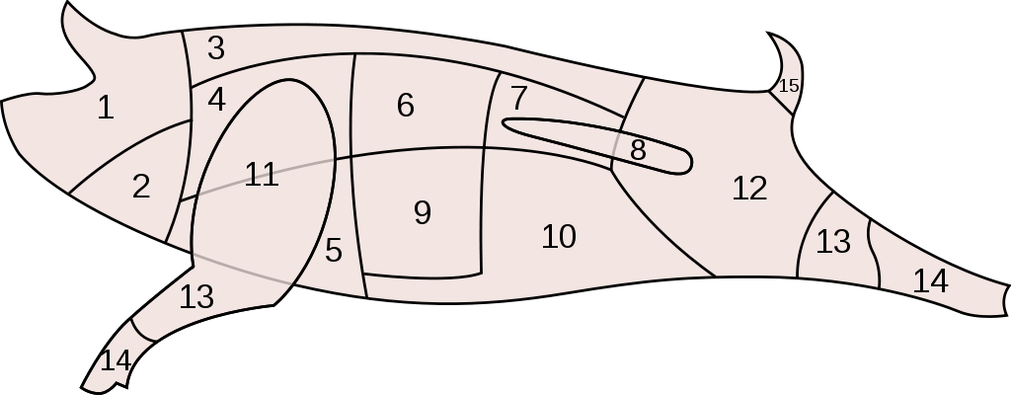
Podział tuszy wieprzowej jest odmienny w różnych krajach, przyjrzyjmy się zatem podziałowi występującemu w Polsce.
Głowa – będąca dobrym surowcem na wywary oraz galarety.
Podgarle – nie zawiera kości, lecz mięso nie jest najwyższej jakości. Nadaje się do wytapiania na smalec.
Słonina – jest zewnętrzną warstwą skóry, którą dodaje się do smalcu.
Karkówka – mięso odcinka szyjnego oraz przedniej części grzbietowej. Po oddzieleniu od tłuszczu jest pożądanym produktem gastronomicznym. Świetnie smakuje grillowana.
Mostek – pochodzący z dolnej części partii piersiowej, używany do smażenia i duszenia.
Schab – mięsień najdłuższy grzbietu. Jest to duży, jednolity mięsień, będący świetnym surowcem do wszelkiej obróbki.
Biodrówka – czyli przednia część odcinka krzyżowego półtuszy. Przeznacza się ją na pieczeń, sznycel, zrazy lub gulasz.
Polędwica – jest to mięso o wysokiej jakości o drobnej strukturze, nie zawiera kości. Doskonały surowiec do smażenia i grillowania.
Żeberka – w skład tego fragmentu tuszy wchodzą żebra wraz z mostkiem, pokryte cienką warstwą mięśni z powięziami i tłuszczem. Nadają się do gotowania i duszenia.
Boczek – pochodzi z dolnej części tuszy, przeznaczony do gotowania, pieczenia i duszenia.
Łopatka – uzyskujemy ją z przedniej kończyny wraz z łopatką, jest to dobry materiał do duszenia, pieczenia oraz gotowania.
Szynka – pochodzi z tylnej części tuszy, a mianowicie jej górnego fragmentu. Dzieli się ją na trzy części: pierwsza jest dobra do smażenia lub pieczenia sznycli. Druga cechuje się podobnymi właściwościami jak pierwsza, lecz posiada nieco gorszą strukturę. Trzecia część posiada małosoczyste mięso, wykorzystywane do wyrobu szynki gotowanej lub wędzonej.
Golonka – wchodzi w skład kończyn, służy do gotowania i peklowania.
Nogi – są to dolne części kończyn, wykorzystywane głównie do galaret.
Ogon – stosowany do wywarów zup lub do peklowania.

Oprócz nich, z uboju świni pozyskuje się podroby, tzn:
- płuca
- język (ozór)
- nerki
- móżdżek (mózg)
- pęcherz
- serce
- uszy
- wątroba
- żołądek
- jelito cienkie
- krzyżówka wieprzowa
- śledziona

